Documento parte de docker

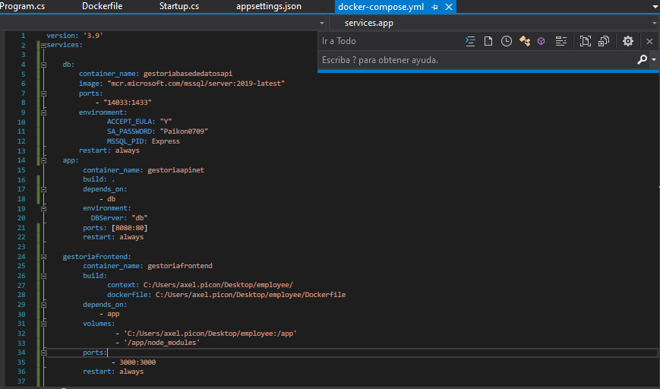

primero declaramos la maquina de base de datos
segundo la api
tercero el frontend

En la parte de frontend : ponemos las rutas donde esta el proyecto y donde esta el dockerFile que lanzaremos de react

en la aprte de volumenes es donde guardaremos los ficheros , lo que hace esto es que en el docker de react te crea una carpeta app donde guardara los archivos

El comando restar hace que si una maquina cae de repente se reicinie

appsetting.json

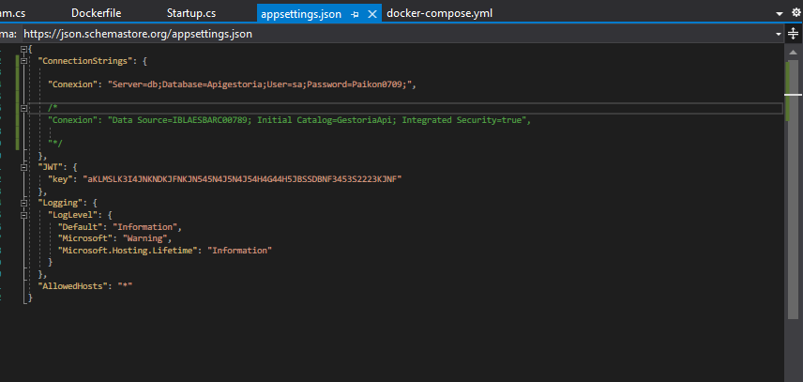

lanzamos las migraciones automaticamente asi
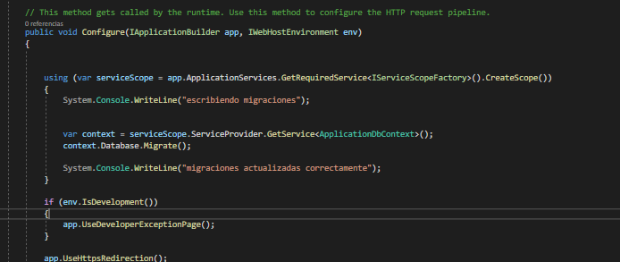

parte conexión azure

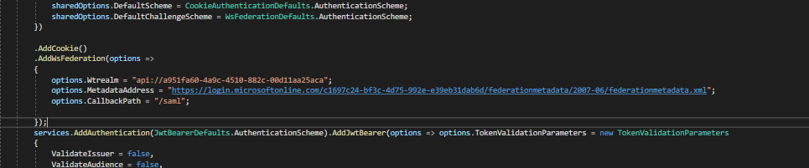
configuracion azure

comandos docker (saber las imagenes¨)

compilar dockerfile de un proyecto

compilar un docker compose y subir las maquinas a docker

siempre con powershell y permisos de administrador

